Besvar opgaverne baseret på denne tekst (gloser nedenfor)

Héctor: de la calle a los volcanes
Héctor y su familia siempre han vivido en León, al norte de Managua, la capital de Nicaragua. León no es una ciudad muy grande, pero tiene muchas iglesias y una universidad importante. Cerca de la ciudad hay playas y volcanes. Este paisaje ha sido una parte importante de la infancia de Héctor porque siempre jugaba allí con sus amigos. También ahora el paisaje es fundamental para Héctor: él trabaja como guía turístico. Héctor es especialista en volcanes.
Héctor ama su trabajo y ahora se siente muy feliz. Sin embargo, la vida de Héctor no siempre ha sido fácil. Tiene tres hermanos y los padres están separados. Las condiciones de la familia han sido más difíciles después de la separación: el padre ha abandonado a la familia y la madre ha quedado sola con los niños. Por eso, Héctor y sus hermanos han dejado la escuela para trabajar en la calle y para ayudar a la madre.
En la calle, Héctor ha tenido diferentes trabajos: ha vendido chocolates, chicles, bolígrafos, caramelos y muchas cosas más. También ha lustrado zapatos y ha trabajado en mercados de frutas y flores. Ha trabajado muchas horas todos los días, pero siempre ha ganado poco dinero. Además, la vida en la calle es muy peligrosa porque hay gente violenta. Algunas personas actúan mal por la influencia del alcohol y de las drogas. Por ejemplo, Héctor ha tenido problemas con algunas bandas que han robado su dinero. También ha experimentado situaciones difíciles con la policía porque no está permitido vender cosas en la calle.

Gloser:
volcán m vulkan
paisaje m landskab
infancia f barndom
ha sido har været (før nutid af “ser”)
jugaba legede (datid)
sentirse e>ie at føle sig
sin embargo dog, imidlertid
quedar solo/-a at blive alene
dejar at forlade
ayudar at hjælpe
chicle m tyggegummi
bolígrafo m kuglepen
lustrar zapatos at pudse sko

1. Sæt spørgsmålene sammen med de rigtige svar (der er flere svar end spørgsmål).

 | spørgsmål |  | svar
1 | ¿Dónde está León? | A | Porque ha tenido que trabajar para ganar dinero.
2 | ¿Qué hace Héctor? | B | Ha vendido pequeñas cosas y ha lustrado zapatos.
3 | ¿Por qué ha dejado la escuela? | C | Porque el padre ha abandonado a la familia.
4 |  | D | Está al norte de Managua.
5 | ¿Cómo es la vida de Héctor ahora? | E | Porque prefiere jugar en la playa.
6 | ¿Qué tipos de trabajo ha tenido Héctor en la calle? | F | Hay problemas con las bandas y la policía.
7 | ¿Qué problemas hay para los chicos que trabajan en la calle? | G | Ama su trabajo y se siente muy feliz.
8 | ¿Por qué tienen que trabajar Héctor y sus hermanos? | H | Trabaja como guía turístico.

spørgsmål | svar
1
2
3
5
6
7
8

2. Sæt x ved det rigtige svar

Héctor es...
a) un cantante famoso de Nicaragua
b) un joven de una familia pobre de Nicaragua
c) un joven estudiante de la universidad de Nicaragua

svar | a | b | c

Cuando Héctor era niño...
- ha ido a una escuela para los niños pobres
- ha ganado mucho dinero trabajando en la calle
- ha dejado la escuela para trabajar en la calle
- ha ido a vivir en los EEUU (Estados Unidos) con sus padres

svar | a | b | c | d

3. Sandt eller falsk?

 | sandt | falsk
Héctor ha trabajado en mercados de frutas y flores
En León hay muchas iglesias
Héctor es una persona muy infeliz ahora
Las bandas ayudan a los chicos que trabajan en la calle
Hoy Héctor es guía turístico y especialista en volcanes
La capital de Nicaragua se llama León
La familia de Héctor ha tenido muchos problemas
La infancia de Héctor ha sido muy buena

4. Forbind højre og venstre spalte, så sætningerne er korrekte

1. A Héctor le gusta mucho su trabajo a. porque es ilegal vender cosas en la calle.
2. Ha trabajado muchas horas cada día b. porque la madre ha estado sola con los niños
3. Ha tenido problemas con la policía c. para ganar dinero trabajando en la calle
4. La familia ha tenido poco dinero d. y ahora se siente muy feliz.
5. Los niños han dejado la escuela e. pero nunca ha ganado mucho dinero.

svar | 1 | 2 | 3 | 4 | 5

5. Forbind ordene fra teksten i venstre spalte med antonymerne (modsætningerne) i højre spalte

Ord fra tekst |  | Antonymer
1 | siempre | a | tranquilo
2 | difícil | b | pequeño
3 | poco | c | fácil
4 | norte | d | padre
5 | grande | e | bien
6 | vida | f | nunca
7 | madre | g | mucho
8 | mal | h | relajar
9 | violento | i | muerte
10 | trabajar | j | sur

Svar | 1 | 2 | 3 | 4 | 5 | 6 | 7 | 8 | 9 | 10

6. Understreg (med rødt) det rigtige af de fremhævede ord

El protagonista (hovedperson) de este texto se llama Héctor y es/está/tiene 22 años. Héctor vive en León, un/una/uno ciudad a 200 kilómetros de la capital, Managua. Justamente, Nicaragua haber/ha/han recibido el nombre “la tierra de los lagos y los volcanes”, y muchos turistas visitan los volcanes. Otra cosa interesante para el/los/las turistas es la cultura y las tradiciones de Nicaragua. El turismo es una de las industrias más/mucho/mucha importantes de Nicaragua, con una gran cantidad de turistas de los Estados Unidos y Europa. La belleza de la naturaleza contrasta con la situación política y social de el/de la/del país. Hay muchos problemas y corrupción en el gobierno y el pueblo sufre muy/mucho/mucha.

7. Hvad forestiller billedet?
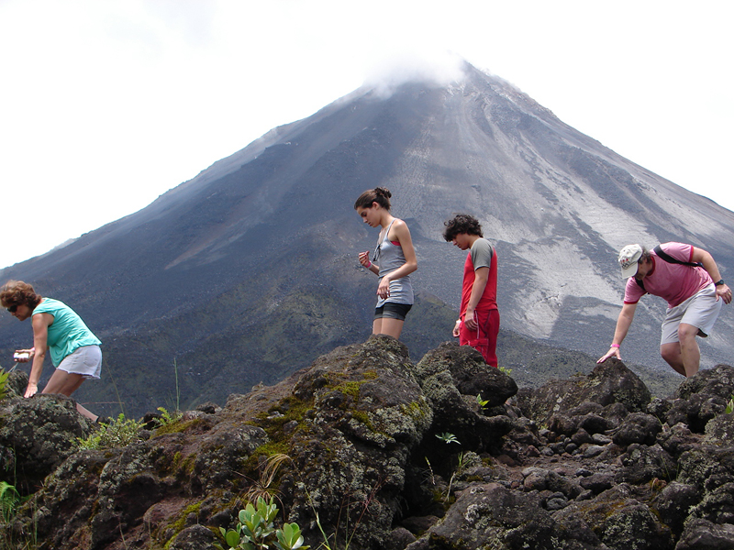

(Sæt X ved det rigtige svar)

a. Turistas en el centro de Managua, la capital de Nicaragua
b. Unos chicos jugando en el parque
c. Turistas de los Estados Unidos con un guía visitando un volcán en Nicaragua
d. Héctor y unos turistas en una de las playas preciosas de León
Begrund svaret med 3-4 sætninger på spansk:

8. Sandt eller falsk? Hvilke sætninger er rigtige i forhold til billede 1 og/eller billede 2?

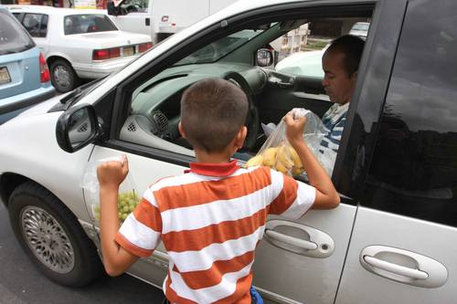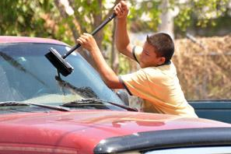
Billede 1 Billede 2

 | Sandt for billede 1 | Sandt for billede 2
Hay un chico en la foto
El chico lleva una blusa roja y blanca
El chico tiene el pelo corto y moreno
El chico está trabajando para ganar dinero para la familia
El chico está lavando la ventana del coche
El chico está vendiendo fruta al hombre del coche
El coche es rojo

9. Skriv rigtige sætninger ved at sætte ordene i den rigtige rækkefølge

- trabajado y calle sus en Hector la hermanos han
_______________________________________________________________________
- es Nicaragua capital no de León la
__________________________________________________________________

10. Find et passende verbum og bøj det i den rigtige form i præsens (nutid). Verberne må bruges flere gange.

EXPLICAR PENSAR QUERER SABER SER TENER VER VISITAR

Ahora Héctor _________ feliz con su vida y con su trabajo. Héctor ____________ energía positiva y los turistas ___________ que es un hombre muy simpático. Héctor y los turistas __________________ monumentos y edificios antiguos. Cuando Héctor y los turistas ____________ el volcán Cerro Negro, Héctor _______________ sobre los peligros y la historia del volcán. Héctor _______________ que la profesión como guía turistico es perfecta para él porque _____________ mostrar las cosas positivas de Nicaragua. Pero él _____________ que hay muchos problemas con la policía y la sociedad.

